出國報告(類別：參加國際會議)

參加APEC第47次運輸工作小組會議 (TPT-WG47)出國報告

服務機關：桃園國際機場股份有限公司
姓名職稱：劉佳昀 高級專員
薛富謚 專員
派赴國家：加拿大溫哥華
出國期間：108 年4 月22日至108 年4 月28 日
報告日期：108 年6 月21日
提要表
交通部運輸研究所籌組「APEC第47次運輸工作小組會議(TPT-WG47)」代表團，邀請本公司派員隨團參與研討。依往例本公司參加航空專家小組(AEG)及航空服務次級專家小組會議(AEG-SRV)，參加目的及效益為蒐集亞太地區航空服務政策、產業發展或物流趨勢，特別是航空專家小組(AEG)，APEC各會員體針對機場時間帶配置原則、消費者保護、開放天空競爭政策等部分，已成為航空服務次級專家小組常設討論議題；另一方面，同時藉由亞太經濟合作會議討論機會(參加經濟體包括新加坡、馬來西亞、菲律賓、印尼、越南、泰國、澳洲、紐西蘭、日本、韓國、中國、中國香港、美國、加拿大、俄羅斯等)，與亞太地區其他國際機場進行交流。爰此，桃園機場公司派員出國參加APEC第47次運輸工作小組會議。
本次(TPT-WG47)之航空服務次級小組會議進行中計畫與議題，一、澳大利亞會員體更新國際民航組織(ICAO)2019年4月在蒙特利爾(Montreal)舉辦的航空運輸規定小組會議的訊息，此更新資訊特別指出，該小組會議確定在航空自由化服務之多邊航權談判突破仍然有很大的改善空間，特別是針對外國投資區域；二、澳大利亞、香港、中國、菲律賓及美國報告其目前與未來預期的雙邊航權談判進展；三、國際運輸論壇機構(ITF)提供”應用航空聯結性評量協助決策”簡報，連結性評估範圍包括航空網路、航空站及地面交通系統，其目的是提供機場基礎建設長期投資的決策參考；四、國際航空運輸協會(IATA)報告美洲航空業面對的成長趨勢及挑戰。
配合政府推動的「新南向政策」，本次場內外積極與新南向國家代表進行交流，其中與泰國代表互動最為熱絡，在泰國4.0旗艦計畫-「東部經濟走廊EEC」的招商宣傳下，泰國政府積極擁抱國際，未來桃園國際機場與蘇凡那布機場將可展開更多的交流，可從締結姐妹機場開始，進行人才交流、資源共享，而後近一步利用彼此優勢航網，互補合作發展，發展合作成為亞洲區跨境電商物物流轉運的雙樞紐，分別擔任北亞及南亞的跨境電商轉運中心。
目 錄
壹、出國目的.................................................. 4
貳、出國行程.................................................. 5
参、APEC第47次運輸工作小組會議................................ 8
一、APEC運輸工作小組會議簡介 …………………………………………8
二、航空專家小組介紹 ……………………………………………………9
三、航空運輸服務次級專家小組執行成果 ………………………………9
四、航空服務次級專家小組會議紀要 ……………………………………12
五、與新南向經濟體交流摘述 ……………………………………………15
六、會議與交流照片 ………………………………………………………17
肆、心得及建議 ………………………………………………………………20
一、心得………………………………………………………………………20
二、建議………………………………………………………………………21
伍、附錄 ………………………………………………………………………24
- 加拿大-更新消費者保護法規
- 國際運輸論壇組織(ITF)-應用航空聯結性評量協助決策
- 國際航空運輸協會(IATA)-美洲航空狀態

壹、出國目的
本次出國緣起，係交通部運輸研究所籌組「APEC第47次運輸工作小組會議(TPT-WG47)」代表團，邀請本公司派員隨團參與研討。依往例本公司參加航空專家小組(AEG)及航空服務次級專家小組會議(AEG-SRV)，參加目的及效益為蒐集亞太地區航空服務政策、產業發展或物流趨勢，特別是航空專家小組(AEG)，APEC各會員體針對機場時間帶配置原則、消費者保護、開放天空競爭政策等部分，已成為航空服務次級專家小組常設討論議題；另一方面，同時藉由亞太經濟合作會議討論機會(參加經濟體包括新加坡、馬來西亞、菲律賓、印尼、越南、泰國、澳洲、紐西蘭、日本、韓國、中國、中國香港、美國、加拿大、俄羅斯等)，與亞太地區其他國際機場進行交流。爰此，桃園機場公司核派企業發展研究處劉佳昀高級專員與貨運處薛富謚專員兩位參加APEC第47次運輸工作小組會議。

貳、出國行程
APEC第47次運輸工作小組會議(TPT-WG47)由加拿大主辦，日期自108年4月23日至4月26日，會議地點為加拿大溫哥華。詳細會議時間、主題暨我國出席代表分配請參閱表一，其中我國出席代表航空專家小組之單位包括交通部民用航空局及桃園機場公司。桃園機場公司出國行程自2019年4月22日至4月28日，參加會議行程包括大會開幕式、航空專家小組(AEG) 及大會閉幕式。

4月23日星期二(TPT-WG47會前會議)
時間 | 會議及主題 | 出席代表說明
1400-1700 | 會前安排會議 | 主事成員、副主事成員、各專家小組主席、計畫指導員、主辦國加拿大

4月24日星期三(DAY 1 of TPT-WG47)
時間 | 會議及主題 | 出席代表
0700-1700 | 代表團報到 | 辦理報到事宜
0800-0900 | 領隊會議 | 請領隊、運研所邱佩諄研究員、台經院顏君聿組長、劉禹伸副研究員出席
0900-0930 | 茶敘時間
0930-1220 | 大會開幕式 | 全體代表出席
1230-1330 | 中午休息
1330-1700 | 專家小組分組會議
- 空運專家小組(AEG) | 民航局李東陽專門委員、朱衍達科長、張任緯專員、桃機公司劉佳昀高級專員、薛富謚專員代表出席
- 海運專家小組(MEG) | 航政司陳勁睿副研究員、航港局胡凱程副組長、陳逸勳專員、港務公司蘇建榮資深處長代表出席
- 陸運專家小組(LEG) | 路政司趙晉緯科長、道安會林文閔技正、交通大學吳昆峯副教授、車安中心許志成處長、車輛公會(國瑞汽車)陳惠智理事代表出席
- 複合運輸與智慧型運輸系統專家小組(IIEG) | 科顧室張祐榕科員、台經院顏君聿組長、劉禹伸副研究員代表出席
1730-1930 | 迎賓晚宴 | 全體代表出席

4月25日星期四(DAY 2 of TPT-WG47)
時間 | 會議及主題 | 出席代表
0900-1230 | 專家小組分組會議  空運專家小組(AEG) | 民航局李東陽專門委員、朱衍達科長、  張任緯專員、桃機公司劉佳昀高級專員、  薛富謚專員
1230-1400 | 中午休息
1400-1800 | 專家小組分組會議  空運專家小組(AEG) | 民航局李東陽專門委員、朱衍達科長、  張任緯專員、桃機公司劉佳昀高級專員、  薛富謚專員

4月26日星期五(DAY 3 of TPT-WG47)
時間 | 會議及主題 | 出席代表
0900-1230 | 專家小組分組會議  空運專家小組(AEG) | 民航局李東陽專門委員、朱衍達科長、  張任緯專員、桃機公司劉佳昀高級專員、  薛富謚專員
1230-1400 | 中午休息
1400-1700 | 閉幕大會 | 全體代表出席

参、APEC第47次運輸工作小組會議
一、APEC運輸工作小組會議簡介
APEC運輸工作小組會議(Transportation Working Group ,TPT-WG)自1991年建立，每半年召開會議以朝向有效率、無縫、可靠、安全和永續運輸系統，以及促進亞太地區自由、開放的貿易與投資，其任務是由各會員體之航空、陸運、海運及複合運輸之專家所組成，透過推動研究、支持經濟標準調和、能力構建、資訊交流以及制定有前景的政策目標，與私部門、國際組織以及其他APEC論壇共同合作。
主席由主導成員輪流擔任，APEC運輸工作小組會議的執行是經由領隊小組、四個專家小組和七個次級工作小組所組成，說明如下：
- 領隊小組(Leadership Groups):
-自亞太經濟合作之成員領隊組成領隊小組 (HODs)
-管理小組: 執行長、副執行長、專家小組主席、計畫監督
- 航空專家小組Aviation Experts Group (AEG)
-航空安全專家小組AEG- Safety (AEG-SAF)
-航空保安專家小組AEG-Security (AEG-SEC)
-航空服務專家小組AEG-Air Services (AEG-SRV)
- 複合運輸及智慧型運輸系統專家小組Intermodal & Intelligent Transportation Systems (ITS) Experts Group (IIEG)
-全球衛星導航系統建置小組GNSS [Global Navigation Satellite Systems]Implementation Team [GIT]
- 陸運專家小組Land Experts Group (LEG)
-車輛標準調和次級專家小組LEG-Vehicle Standards Harmonization (LEG-VSHG)
-道路與軌道安全次級專家小組LEG-Road & Rail Safety (LEG-SAF)
- 海運專家小組Maritime Experts Group (MEG)
-海運保安次級專家小組MEG-Security (MEG-SEC)
APEC運輸工作小組會議經由亞太經濟合作領袖之跨領域優先準則扮演一個關鍵的角色，例如包括致力於制定出亞太經濟合作供應鏈連結架構的檢查點，同時達成領袖承諾-藉由時間、成本和某些項目以改善供應鏈績效。2013-2016年APEC運輸工作小組會議策略計畫是更新中期工作計畫及提供運輸工作小組關鍵性議題之發展藍圖。
二、航空專家小組介紹
- 緣起與依據
航空專家小組係依據APEC領袖與部長指示成立，其目的係提供會員體落實效率、整合、環境永續以及具競爭力之航空運輸環境上，相關政策措施研擬與推動之合作平台。
- 主辦會員體
航空專家小組會議由美國Emily White女士擔任主席，中華臺北朱衍達(Ju Yean-Dar)先生擔任副主席。此次TPT-WG47會議由副主席(中華臺北朱衍達)主持會議。
- 工作重點
  - 推動空運服務自由化協定等相關工作、改善空運安全及保安。
  - 與私部門合作，確認APEC區域管制障礙與影響商業航空服務營商環境議題。
  - 持續探討促進跨APEC會員體間商務航空營運發展的方法。
  - 進一步解決有效安全監督制度關鍵因素，支持推動國際航空標準與措施。
  - 賡續指導APEC開發中會員體進行機場現地安全評估。
  - 重視減少環境碳足跡，賡續推廣運用先進的空中交通管理技術。
  - 透過研討會、資訊分享、管制合作與能力建構，強化區域空運保安，與全球系絡一致，以抵禦全球系絡中民航所面臨之威脅。
三、航空運輸服務次級專家小組(Air Services Experts Sub-Group, AEG-SRV)執行成果
航空服務專案小組(AEG-SRV)主要目的有：(1)推動效率、整合、環境永續以及具政爭力之航空運輸經營環境；(2)制定符合APEC原則的發展路徑，包含落實貿易自由化和便捷化的茂物目標，以及提供航空運輸經濟與技術上之協助；(3)各會員體航空運輸政策之資訊分享；(4)研析航空運輸自由化、便捷化途徑；(5)強化會員體間能力、技術的合作，建立效率、整合、環境永續以及具競爭力之航空運輸經營系統。
航空運輸服務次級專家小組會議由美國Benjamin Taylor先生擔任主席，香港Joyce Chan女士擔任副主席。
- 國際民航組織(International Civil Aviation Organization, ICAO)近期主要議題─美國
美國代表說明近期ICAO之主要活動以及各附約修訂情況，第13屆空中航行委員會於2018年10月9日至19日召開，討論議題包含建構全球空中導航策略、強化全球空中導航系統安全、降低飛航作業風險等議題等。
- ICAO亞太地區航空氣象次級小組近期主要議題─美國
美國說明ICAO亞太地區航空氣象次級小組(Asia-Pacific Meteorology Sub-Group)於2018年6月假泰國曼谷召開第22屆會議，就第3號附約之實施、氣象資訊交換模式(ICAO Meteorological Information Exchange Model, IWXXM)、整合及提升顯著危害氣象資訊(SIGMET)之交換等事項進行研討。另該次級小組將於ICAO APAC網站發布「飛航顯著氣象協調指引」草案供亞太區域各締約國參考。
- 航空服務自由化討論(Exchange on Air Services Liberalization)
依TPT-WG37之決議，各會員體持續就航空服務自由化相關議題交換意見，自TPT-WG45會議後，各會員體雙邊、多邊航空服務自由化之進展：
- 澳洲
澳洲於TPT-WG46會議報告已與印度及斐濟等國舉行航空諮商，討論開放天空之可行性，另預計近期將與菲律賓舉行航空諮商，盼可進一步擴增協定之容量班次。
- 中國大陸
中國大陸於TPT-WG45及46會議，與亞太地區之各會員體共舉行11次航空諮商會議，以就擴增協定容量班次等議題進行溝通。
- 韓國
韓國於TPT-WG46會議說明目前已與102個會員體簽署航空運輸協定，其中46個係開放天空協定，韓國亦採開放天空政策，盼持續拓展相關航權，以促進航空產業發展。
- 紐西蘭
紐西蘭於TPT-WG46會議報告其已與緬甸舉行航空諮商，刻正規劃啟動與東南亞國家協會(Association of Southeast Asian Nations, ASEAN)成員簽署多邊航空運輸協定之作業，紐西蘭採開放天空政策，將持續推動與各會員體簽署及修訂航空運輸協定。
- 菲律賓
菲律賓自2018年4月TPT-WG45後截至同年9月底止，已與巴布亞紐幾內亞、瑞士及印度等共7個會員體舉行航空諮商，就航空運輸協定相關議題進行溝通，盼可儘速完成協定之簽署或修訂，以進一步提升菲律賓與其他會員體之空運連結性。
- 各會員體簡報及資訊分享，說明如下：
有關APEC各會員體時間帶配置原則、消費者保護、競爭政策等部分，係航空服務次級專家小組常設討論議題，TPT-WG46會議，澳洲及中國大陸就時間帶管理進行簡報。
- 航空服務次級專家小組特別協商會議
航空服務次級專家小組於TPT-WG45安排各會員體舉行特別會議，各會員體分別就個別關切之雙邊空運服務議題進行非正式協商，至少舉行6個場次特別會議，其中我國分別與印尼、越南及韓國等3個會員體就相關議題初步交換意見。TPT-WG46會議時，則未召開雙邊協商會議。此次TPT-WG47會議，於議程中有此特別協商會議之安排。
四、本次參加航空服務次級專家小組會議紀要
- 航空運輸服務次級專案小組主持會議之會員體及主持人姓名：美國Benjamin Taylor先生擔任主席，香港Monica Chen 女士擔任副主席。
- 參加討論之會員體代表： 本次有14個會員體(澳大利亞、加拿大、中國、中國香港、印尼、馬來西亞、韓國、紐西蘭、巴布亞新幾內亞、菲律賓、新加坡、中華台北、泰國、美國)參加。
- 討論議題及報告案
- 澳大利亞會員體更新國際民航組織(ICAO)2019年4月在蒙特利爾(Montreal)舉辦的航空運輸規定小組會議的訊息，此更新資訊特別指出，該小組會議可以確定的是在航空自由化服務之多邊航權談判突破仍然有很大的改善空間，特別是針對外國投資區域。該小組會議鼓勵各經濟體持續專注於雙邊航權的進展，只有當愈多的雙邊航權談判完成的時候，才有可能促使多邊航權談判顯著的實現。
- 加拿大和中國香港兩經濟體報告有關提議建立消費者保護法規(特別針對航空運輸服務)，加拿大報告(詳附錄一)重點摘述如下:
  - 提議建立消費者保護法規以保護消費者權益，以加拿大交通運輸法案為例，在2018年5月23日修訂大眾運輸線現代化法案C-49章節，為了確保消費者權益，由加拿大運輸局和加拿大交通部共同合作，在2018年12月22日進行航空行業與社會大眾的協商，預計2019年夏季法規(草案)可以定案。
  - 建議的管制範圍包括:溝通訊息、航班延遲、拒絕旅客登機、停機坪延誤、14歲以下小孩的座位、行李遺失或損害賠償、旅客樂器特殊行李托運等。
  - 為了確保消費者保護權益，法規適用對象包括:所有加拿大到達及出發的國際線與國內線航班，其中不同規模之航空公司其賠償和重新安排劃位的要求有其差異性。
  - 法規強制力，法案通過後加拿大交通部將經由所有和旅客資料的相關資訊及規定(例如航班延遲時間長度及旅客數量、延遲或取消的理由)，主動進行檢視。預期經由該法案的實施，大部分介於航空公司和旅客間的爭議事件將可獲的解決，如果爭議事件未獲得解決，旅客可向加拿大運輸局申訴，且經過行政調查後，如果確認航空公司違反規定，行政機關將對航空公司進行金錢處罰。
- 澳大利亞、香港、中國、菲律賓及美國報告其目前與未來預期的雙邊航權談判進展。
- 國際運輸論壇機構(The International Transport Forum ,ITF)提供”應用航空聯結性評量協助決策”的簡報(詳附錄二)，其連結性評估範圍包括航空網路、航空站及地面交通系統，其目的是提供機場基礎建設長期投資的決策參考。報告重點摘述如下:
  - 應用成本效益分析協助航空基礎建設投資決策，對航空部門而言，政府單位有兩個方法論使用時的挑戰，第一、計畫通常改變以至於成本效益分析無法考慮所有影響因素；第二、決策者希望知道不同計畫間對連結性所造成的差異，包括航網連結性、航站連結性及地面交通連結性。
  - 國際運輸論壇機構提出「航空聯結性評量」方法，內含為一、簡化聯結性評，二、建立網路品質模式，三、最短路徑長度模式，四、一般旅行性成本模式。在機場委託過程中，連結性評估的核心工作，第一階段，評估新容量的需求→經由不同計畫進行篩選→產出候選名單；第二階段，針對候選計畫名單進一步發展及分析→產出最終建議。以英國希斯洛國際機場為例，在2003-2013期間的每日航班數基礎下，英國機場比其他歐洲國家機場(芬蘭、法國、德國、西班牙等)獲得更多的座位容量空間。
  - 兩個研究案例，第一個案例是英國希斯洛機場委託研究連結性對機場容量擴充之影響分析，為了維持英國希斯洛機場是歐洲最重要樞紐的地位，應用連結性分析去檢驗任何額外擴充機場容量所需的規模及時間帶要件，以及確認及評估擴充的時機點以滿足短中長期機場所需額外容量。
  - 第二個案例是評估增加航空公司合作對韓國仁川機場的連結性影響分析，利用航空公司各城市對之直航航線、轉機航線以及利用仁川機場作為樞紐等情境分析，同時調整韓國航空及達美航空兩航空公司之抵達航班及出發航班時間帶。分析結果，韓國航空從仁川機場(ICN)飛至美國亞特蘭大機場(Hartsfield-Jackson airport ,ATL)，再利用達美航空飛往北美、拉丁美洲主要城市，仁川機場提供直航的連結性可增加7%，連結至北美及拉丁美洲的連結性最高分別可增加15%及7%，且可增加12個新直航城市點。相反的，以亞特蘭大機場飛往亞洲城市，先飛往仁川機場再轉機至亞洲主要城市，可以增加仁川機場樞紐連結性2%(大部分為介於亞太地區及北美城市)。經由韓國航空及達美航空兩航空公司合作，從亞特蘭大機場出發的國內航班可提供一些過去無法抵達的城市點，如中國、日本及俄羅斯。
- 國際航空運輸協會(IATA)報告美洲航空業面對的成長趨勢及挑戰(附錄三)，報告重點摘述如下:
  - 美洲航空產業展望:在下一個20年，全球旅客旅程將以平均每年3.5%的成長率成長，到2037年，航空旅程數量將會是現在的兩倍，而這些成長分別來自於北亞地區(28%)、亞太地區(27%)、美洲國家(21%)、歐洲(13%)、非洲-中東地區(11%)。上述航空旅程數量的成長將帶來以下挑戰:
航空保安及航空安全議題、缺乏航空基礎建設及專業性勞工、政府及法規的限制、氣候改變及噪音、更高的稅賦及供給成本、資料控制及數位化、航空公司無效率、航空產品商業化、顧客經驗課題、世界分割及標準化。
  - 拉丁美洲地區的航空焦點摘述如下:
- 較低的航空費率、所得上升及人口成長是造成拉丁美洲旅客成長的主要因素，然而，許多拉丁美洲主要機場卻無法迎合該趨勢。其中一個對航空產業對大的挑戰是取消墨西哥城新國際機場的興建，其原因是公投反對該新機場興建計畫，預估將導致超過50億美元的成本損失。
- 在哥倫比亞，波哥大機場(BOG)的機場容量擴充及改善過程應該優先進行，因為波哥大機場處理將近69%經濟的交通量且幾乎造成擁擠，現存基礎建設的投資每年可以增加4千萬旅客，遠超過過去數十年。在波哥大機場(BOG)周圍鄰近的空域重新設計可使得機場每小時營運架次達90架次或更多。
- 哥倫比亞也需要持續藉由空域的重新設計以向前進步，例如增加第三跑道及新旅客航廈可以增加旅客容量達7千萬。從新設計哥倫比亞空域可以獲得額外容量跟效率，其中包括釋出軍方控制的Palanquero空域，經由開放此空域達到民航機商業運轉可以節省12-41海浬的油耗，相當於每日節省15,000公斤燃油及減少46,000公斤的二氧化碳排放。
- 阿根廷持續改進航空環境，國際航空運輸協會(IATA)滿意最近Dietrich運輸部長的政策-宣稱持續解除管制包括機場地面處理市場經營和在Aeroparque (AEP)基礎建設計畫以及Ezeiza國內機場跨越阿根廷。
- 在巴拿馬，在Tocumen國際機場(PTY)一個新航廈即將在2019年啟用，下一個要件是朝向急迫需要的空域改進以適應逐漸增加的航廈容量和消除航班延遲及無效率。
- 在祕魯，利馬機場夥伴(LAP) 和Peruvian政府簽署一份正式協議，因此利馬機場夥伴收到啟動利馬國際機場新航廈建設和第二跑道所需的全部土地。
  - 法規協調，在拉丁美洲地區經營的航空公司是第一線創造跨國商業營運模式，消費者可以經由進入較大的航線網路及更多的連結選擇而獲得好處。然而，此市場潛在效率的全部規模並未實現，因為依然存在國家經濟基礎的管制，例如訓練、取得證照和航空器註冊。此政府否定權的機會就如同在一家航空公司內部網路，要輕易移動航空器和職員以適應市場要求般的能力。因此政府要跨越不同區域需要去確保管制能夠在下列較聰明規定的原則下監督:一、所有管制的目的應該被清楚的定義、可量測的政策標的在最新的管理上可執行，二、任何法規架構可經由政府與航空產業間透明且客觀的協商過程彼此獲利。
  - 拉丁美洲航空的競爭力，拉丁美洲和加勒比海地區從事航空商業活動依然非常昂貴，原因包括稅費及政府政策的強制執行對航空公司是一項巨大的負擔，成本轉嫁的同時抑制了航空旅遊發展。不幸的是，航空被許多拉丁美洲政府視為跨越區域的搖錢樹，尤其是加勒比海地區。 IATA 工作親近加勒比海發展銀行以協助發展一項在加勒比海地區航空運輸的競爭力和連結性研究，同時發現飛往加勒比海航班的稅收和費用通常超過機票價格的30%。以下是一些跨越拉丁美洲區域的案例:
- 巴西的噴射機燃油定價政策從航空公司服務經濟中每年額外增加255百萬美元。
- 在墨西哥燃油定價公式中，手續費從航空公司預算中額外增加每年45百萬美元。
- 祕魯在機票中有一項觀光促進稅，另外徵收飛越祕魯領空航班及國際機票的增值稅(VAT)，此項與國際民用航空組織(ICAO)的標準是互相矛盾。
- 根據世界經濟論壇的全球競爭力報告，就稅賦和費用的成本競爭力而言，哥倫比亞排名138國家的倒數幾名，這對航空旅遊業造成影響，平均而言，一個國內單程機票將增加20美元的稅和費用，而國際航線機票的稅和費用將超過100美元。
五、與新南向經濟體交流摘述
本公司本次參加航空專家小組(AEG)暨航空服務次級專家小組(AEG-SRV)，另一個重要目的即是利用場內外會談的時間與新南向國家經濟體進行交流，建立情感互信基礎，並且利用機會宣傳桃園機場，以取得未來業務往來與合作的基礎。本次取得較多資訊的經濟體為泰國，茲就與泰國代表交流重點摘述如下:
- 曼谷新國際機場，又稱蘇凡納布國際機場（Suvarnabhumi International Airport，IATA代碼BKK）是泰國最大國際機場，於二○○六年九月底啟用，當初規畫興建時泰國曾經派人至桃園國際機場考察滑行道和跑道設於航廈兩側的H型航廈設計，與桃園機場頗有淵源，蘇凡納布國際機場啟用時是全球最大單體客運單體航廈，現已被上海浦東國際機場與北京首都國際機場所追趕，但仍為是東南亞重要的航空樞紐之一。而原有的曼谷國際機場又稱廊曼國際機場(Don Mueang International Airport，IATA代碼：DMK)因蘇凡納布國際機場啟用後一度關閉，但因種種因素約半年後又重新啟用，目前部分低成本航空公司與國內航線由廊曼國際機場起降。根據泰國代表表示，目前蘇凡納布國際機場年旅客量約為6,000萬人，貨運處理量約為150萬噸；廊曼國際機場年旅客量約為4,000萬人，貨運處理量約為5萬噸。
- 東部經濟走廊((Eastern Economic Corridor；EEC)，是泰國政府 2016 年 6 月 28 日通過的計畫案，也是泰國4.0政策目標下的旗艦計畫，EEC規畫於曼谷東部打造從北柳府（Chachoengsao）、春武里府（Chonburi）到羅勇府（Rayong）的產業群聚廊帶，包括在該三府分別設立「經濟特區」，占地共計約13,258平方公里（約臺灣面積的三分之一）；擴建軍用機場烏打拋（U-Tapao）機場成為國際機場與航空城；建設從曼谷經芭達雅到羅勇府的高速鐵路，以串連首都圈的三大國際機場－廊曼（Don Mueang）、蘇凡納布（Suvarnabhumi）與烏打拋，提高航空運輸效率；擴建泰國最大海港－蘭查邦港（Laem Chabang），以及羅勇府的瑪塔普港（Map Ta Phut）；興建連結曼谷周邊三大港口的雙軌鐵路，即蘭查邦、瑪塔普與梭桃邑（Sattahip），以整合交通運輸網絡。EEC所處的「曼谷－芭達雅」地區原本即是泰國產業發展的重鎮，擁有優越的交通樞紐之優勢，因此泰國政府欲透過EEC來加速其開發，將其打造成泰國經濟發展的「新引擎」，尤其是在石化、能源和汽車產業上，EEC預估生產值可望達到泰國GDP的五分之一，發展潛力無窮。
- 位處北東協五國的核心區域，北東協又稱陸地東協(包括泰國、柬埔寨、緬甸、寮國、越南)，泰國位處核心位置，東西南北分別連接柬埔寨、寮國、緬甸及馬來西亞，地理位置優越，而泰國政府推動的東部經濟走廊更是位於東南亞的中心地帶，具有重要的戰略優勢。首先，東部經濟走廊可拓展曼谷大灣區的發展，並連結泰國與日本共同推動的「南部經濟走廊」（Southern Economic Corridor, SEC）（從泰國曼谷連結至柬埔寨金邊與越南胡志明市）。接著，東部經濟走廊可進一步與泰國北部和東北部，以及大湄公河次區域經濟合作（Greater Mekong Subregion Economic Cooperation, GMS）作連結，並有效與中國大陸「一帶一路」計畫（如中泰鐵路）和日本主導的東西經濟走廊對接。最後，EEC可望成為中南半島、甚至是東南亞地區的中心。故整體上，若能順利且有效地整合EEC的海陸空三大交通系統，則不僅得以連結至柬埔寨、寮國、越南、緬甸與中國大陸南部，甚至可進一步連結太平洋與印度洋，使東部經濟走廊成為重要的亞洲戰略通道（Strategic Gateway to Asia）。
六、會議及交流照片
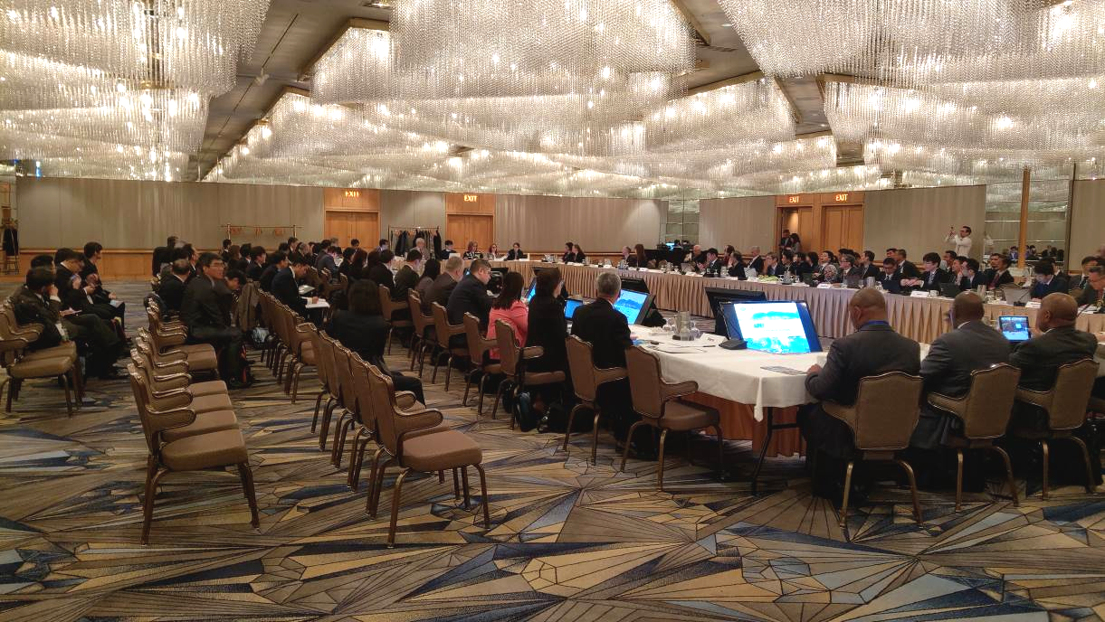
圖1 APEC第47次運輸工作小組會議大會開幕式

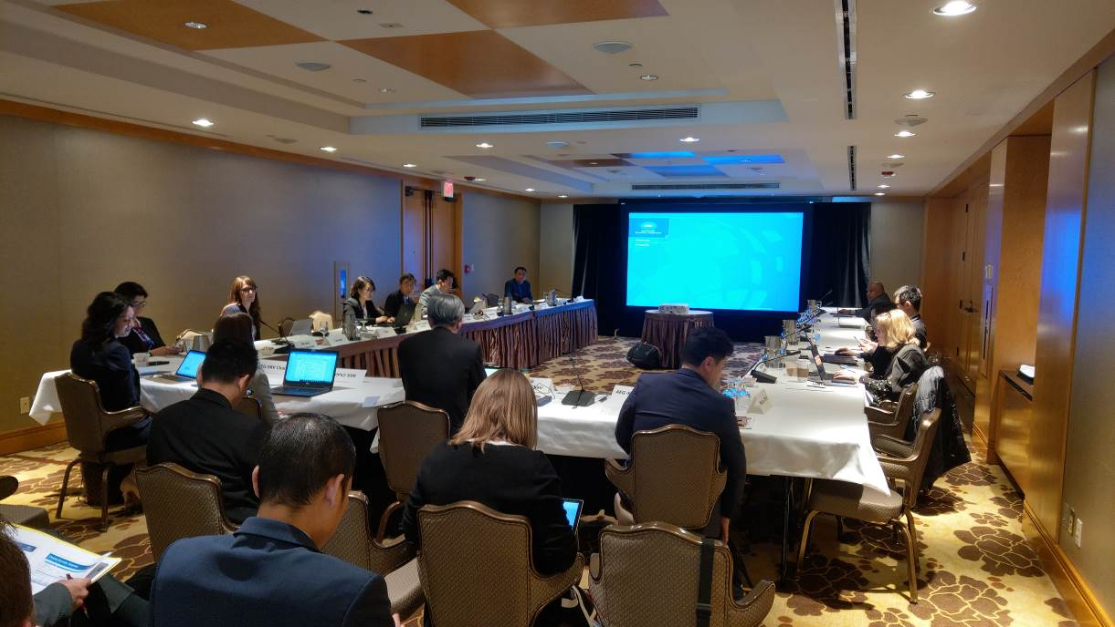
圖2 APEC第47次運輸工作小組會議-航空專家小組會議

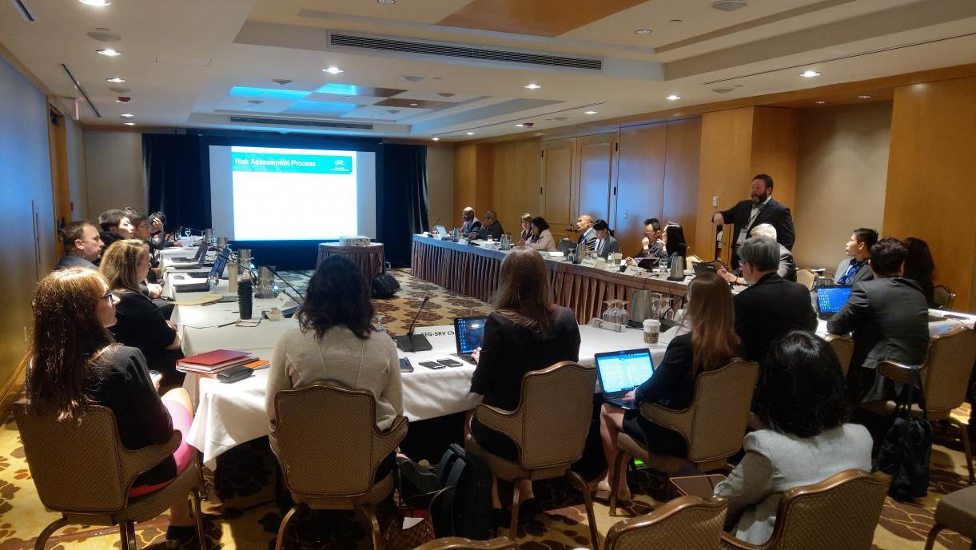
圖3航空保安次級專家小組會議-美國TSA代表簡報

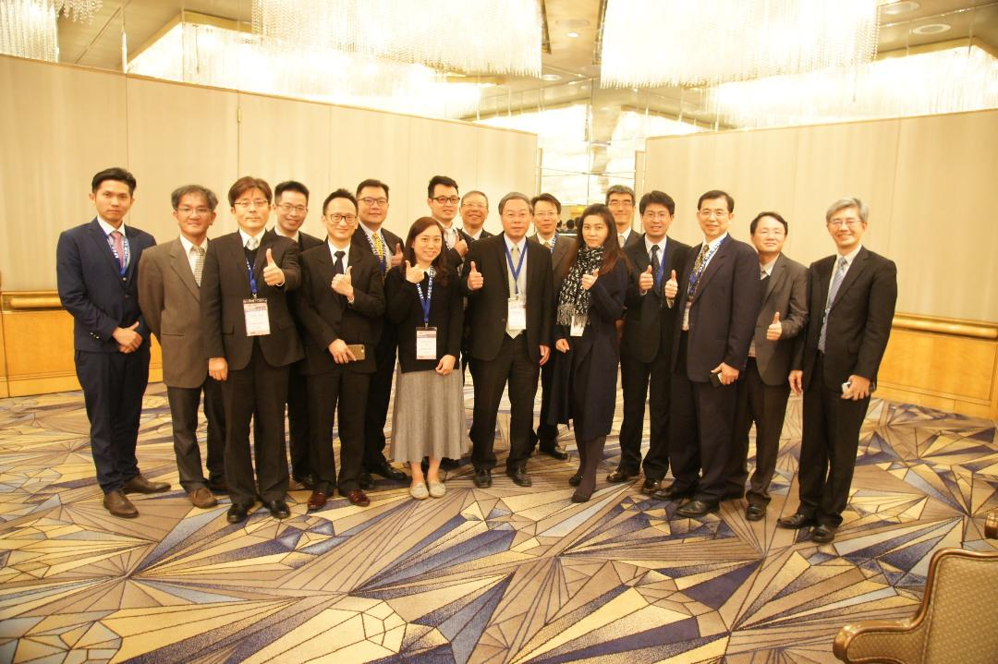
圖4 APEC第47次運輸工作小組會議-中華台北代表團合影

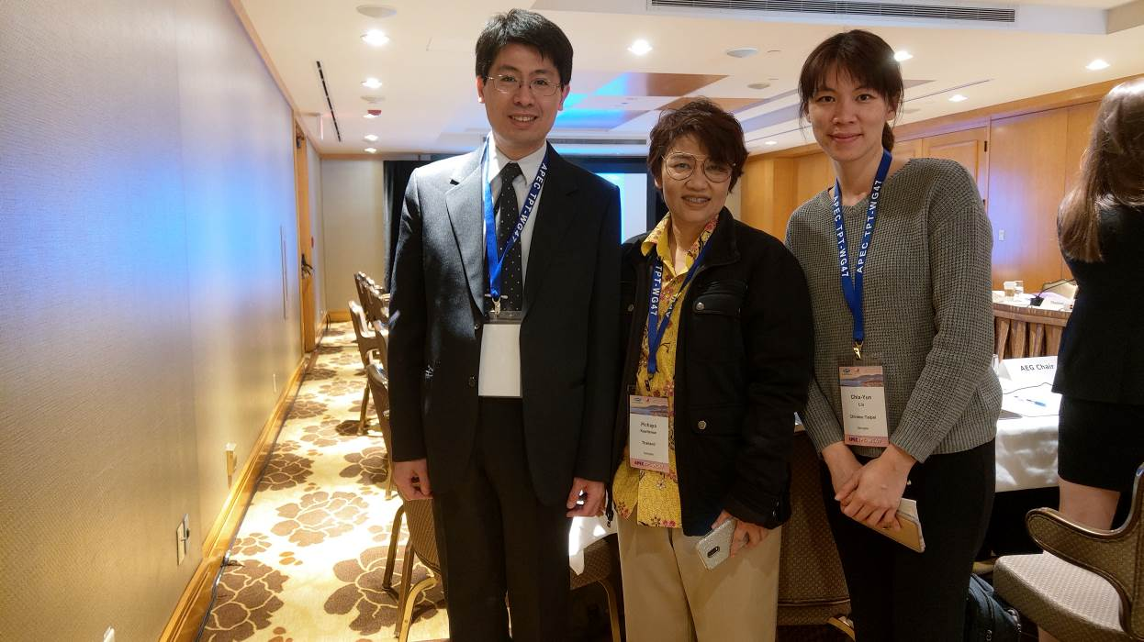
圖5 本公司與泰國機場代表交流合影

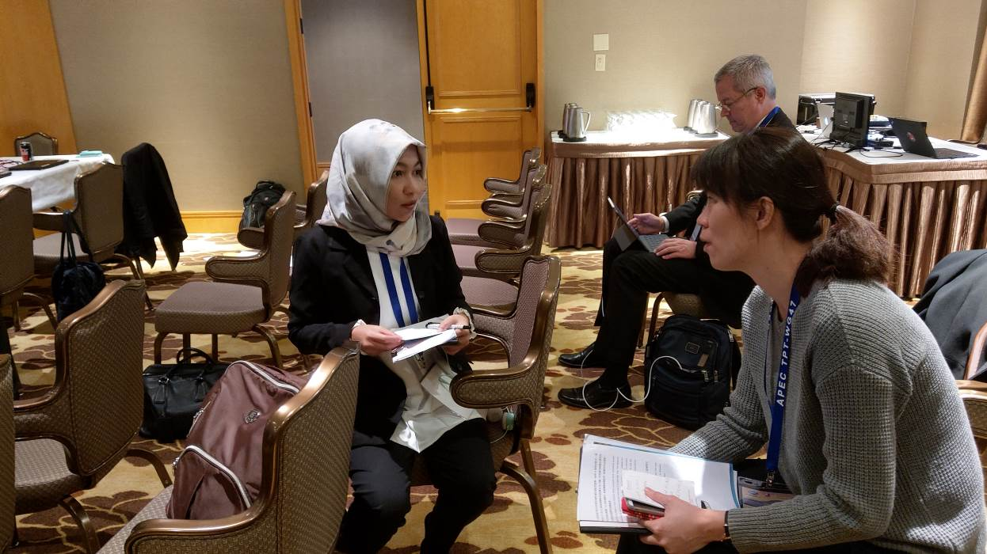
圖6 本公司與印尼代表交流機場發展議題

肆、心得與建議
一、心得
本次參加TPT-WG47會議，特別感謝交通部運輸研究所先行召開行前會議，說明APEC運輸工作小組近期會議發展方向與可能討論議題重點，使出席會議時能對相關議題得以先行掌握。
本次出席航空運輸服務次級專家小組會議感想如下：
1. 航空服務之消費者保護政策議題值得持續關注
美國聯合航空因暴力拖客下機事件遭全球撻伐後，所有航空公司遇到超賣或客滿狀況時，處理方式是否顧及消費者權益受到國際社會的高度關注。加拿大交通運輸法案為例，在2018年5月23日修訂大眾運輸線現代化法案C-49章節，為了確保消費者權益，由加拿大運輸局和加拿大交通部共同合作，進行航空行業與社會大眾的協商，預計2019年夏季法規(草案)可以定案。消費者保護法規範圍包括:溝通訊息、航班延遲、拒絕旅客登機、停機坪延誤、14歲以下小孩的座位、行李遺失或損害賠償、旅客樂器特殊行李托運等。為了確保消費者保護權益，法規適用對象包括所有加拿大到達及出發的國際線與國內線航班，其中不同規模之航空公司其賠償和重新安排劃位的要求有其差異性。我國行政院消費者保護會或航空產業主管機關尚未針對航空產業訂定類似法規，特別是法規適用對象包括所有臺灣到達及出發的國際線、外籍航空公司，主地國法規的強制力與外籍航空公司不履行義務、甚至拒絕繳付行政罰鍰時的後續執行，也是影響航空服務消費者保護法規是否能有效保障消費者權益的重要因素。
2.桃園機場可仿效應用航空聯結性評量協助決策提升直航聯節性或擴增新航點
國際運輸論壇機構(ITF)利用增加航空公司合作對韓國仁川機場的連結性影響分析，利用航空公司各城市對之直航航線、轉機航線以及利用仁川機場作為樞紐等情境分析，同時調整韓國航空及達美航空兩航空公司之抵達航班及出發航班時間帶，分析結果，韓國航空從仁川機場(ICN)飛至美國亞特蘭大機場(ATL)，再利用達美航空飛往北美、拉丁美洲主要城市，仁川機場提供直航的連結性可增加7%，連結至北美及拉丁美洲的連結性最高分別可增加15%及7%，且可增加12個新直航城市點。相反的，以亞特蘭大機場飛往亞洲城市，先飛往仁川機場再轉機至亞洲主要城市，可以增加仁川機場樞紐連結性2%(大部分為介於亞太地區及北美城市)。經由韓國航空及達美航空兩航空公司合作，從亞特蘭大機場出發的國內航班可提供一些過去無法抵達的城市點，如中國、日本及俄羅斯。當然，連結性影響分析主要關鍵因素在於兩轉機機場之航空公司策略合作，例如桃園機場若要與美國亞特蘭大機場間相關轉運提高連結性，中華航空或長榮航空要與美國籍航空公司(美國航空、聯合航空或達美航空)進行策略合作，方有可能促成國際運輸論壇機構提倡之增加連結性。
3. 國際航空運輸協會(IATA)報告美洲航空業面對的成長趨勢及挑戰，讓各經濟體對於拉丁美洲航空業有更進一步的認識
拉丁美洲地區的航空焦點，較低的航空費率、所得上升及人口成長是造成拉丁美洲旅客成長的主要因素，然而部分拉丁美洲國家的政策因素，確使得該國家的機場無法掌握潮流趨勢，例如墨西哥因公投反對該新機場興建計畫，預估將導致超過50億美元的成本損失。但相對的，包括哥倫比亞、阿根廷、巴拿馬及秘魯等國家仍持續進行機場容量擴充及空域改善等航空環境的改進工作，將有助於該國家國際機場升級與進步。國際航空運輸協會也提及拉丁美洲的航空競爭力仍有待改進，主要原因是拉丁美洲和加勒比海地區從事航空商業活動依然非常昂貴，原因包括稅費及政府政策的強制執行對航空公司是一項巨大的負擔，成本轉嫁的同時抑制了航空旅遊發展，飛往加勒比海航班的稅收和費用通常超過機票價格的30%，此對於推動航空活動國際化及航空旅遊的發展無疑構成一大障礙，有賴拉丁美洲政府在政府稅收政策及國際航空、旅遊兩者間取得平衡點。
二、建議
根據本次出席會議亦提出以下建議：
1. 建議政府相關部門與民間單位能持續積極參與APEC國際性會議
本次參加APEC運輸工作小組會議，深深感受到台灣要與國際接軌、避免被邊緣化的最好方式，就是積極參與國際型會議，特別如APEC會議，不僅參與經濟體含括亞太地區各國家，不同領域討論之會議議題，亦能反映經濟體與經濟體(國與國)之間推動自由化時所面臨之實際問題。參與APEC會議獲取不同經濟體之資訊與實務經驗，作為改進我國國際化、自由化不足之處，絕非只是政府特定部門、特定人員的工作，因此建議我國相關部門與民間單位均能積極參與類似APEC之國際性會議，共同為提升台灣國際競爭力貢獻一分心力。
2. 與新南向經濟體交流機場發展議題之建議
(1) 強化與新南向國家機場之鏈結
目前桃園機場公司簽訂之姐妹機場共計13個，分別是美洲地區3個、歐洲地區3個及亞洲地區7個，尚無與新南向國家地區機場締結成為姐妹機場，本公司可透過持續參與各項國際會議及參訪，進行資訊之交流與對接，強化與新南向國家機場締結成為妹機場的契機，以利後續進行人才交流、資源共享。
(2)泰國可成為前進新南向國家支點之一
臺灣政府近年大力推動「新南向政策」，試圖強化與東協、南亞與紐澳等新南向18國在經貿、社會、文化等各層面的連結，創造互利共贏的合作新模式，進而建立「經濟共同體意識」。泰國可列為新南向國家中的重點交流國，針對泰國未來經濟發展戰略的「泰國4.0」及重點發展計畫「東部經濟走廊EEC」，臺灣業者可利用東部經濟走廊優越的地緣戰略位置，成為進入中南半島與大湄公河次區域經濟合作（GMS）的重要捷徑，搭上泰國4.0與中南半島經濟共榮的順風車。
(3)桃園機場與蘇凡納布國際機場可合作發展成為跨境電商雙樞紐
北美與中國大陸是全球前兩大跨境電商市場，桃園國際機場位處亞洲樞紐位置，在北美-臺灣及臺灣-中國大陸間擁有具競爭力的航網航點，而東協國家擁有人口紅利，及強勁經濟成長力度與日漸普及的網路涵蓋率，電子商務正在蓬勃發展，位於南亞樞紐位置的蘇凡納布國際機場，優勢航網及於東協各國、紐澳與印度，未來桃園國際機場與蘇凡納布國際機場可近一步合作，利用彼此優勢航網，互補合作發展成為亞洲區的跨境電商雙樞紐，分別擔任北亞及南亞的跨境電商轉運中心。
附錄
- 加拿大-更新消費者保護法規
- 國際運輸論壇(ITF)-應用航空聯結性評量協助決策
- 國際航空運輸協會(IATA)- 美洲航空業成長趨勢及挑戰

附錄一 加拿大-更新消費者保護法規
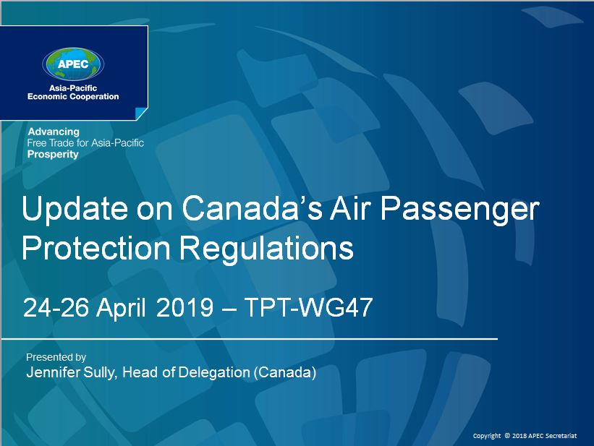
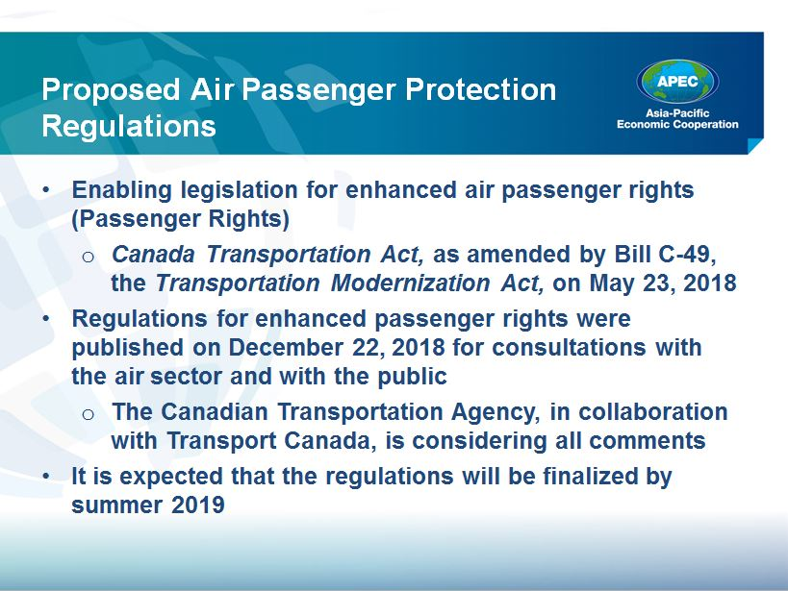
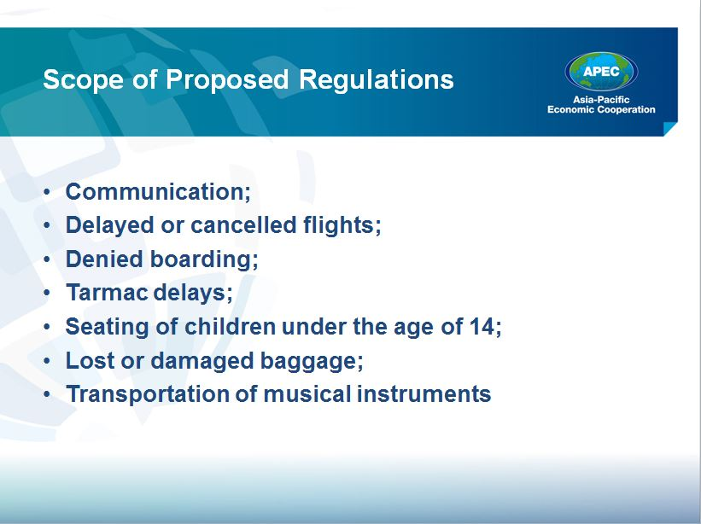
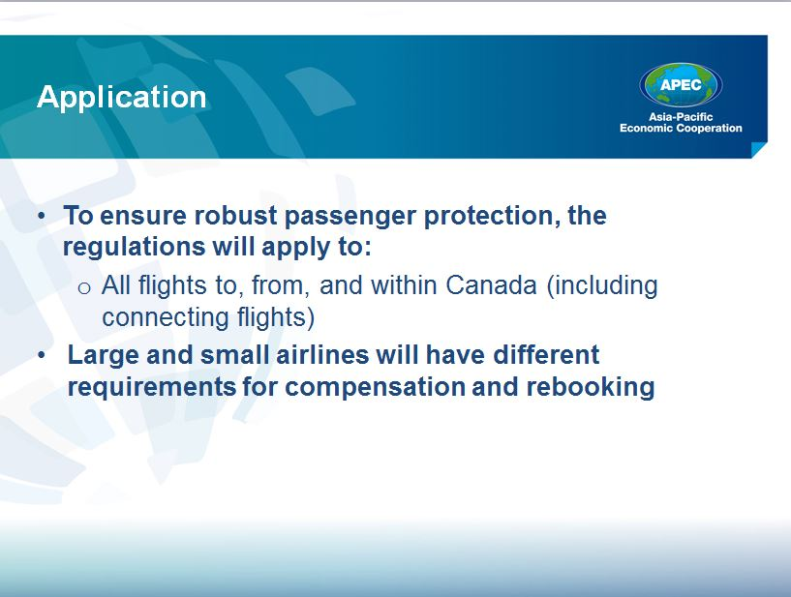
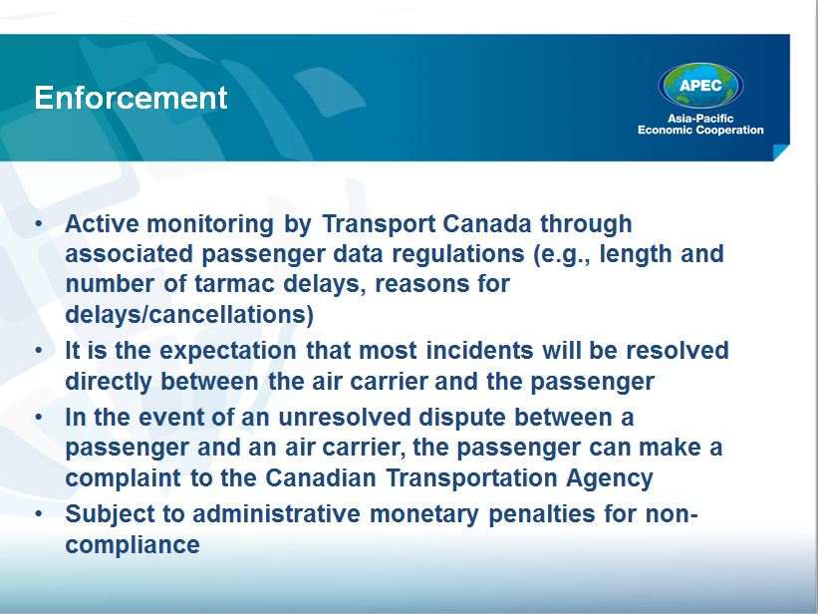
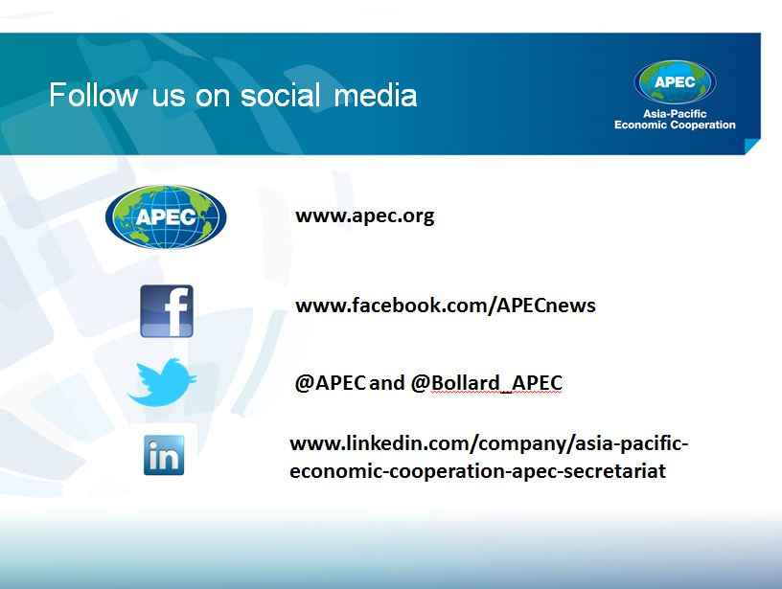
附錄二 國際運輸論壇組織(ITF)-應用航空聯結性評量協助決策
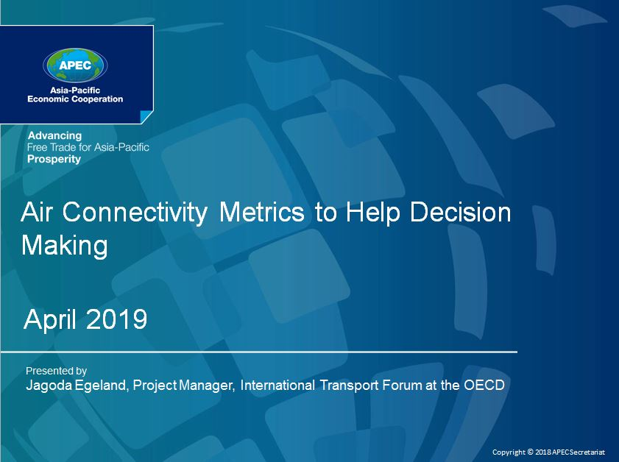
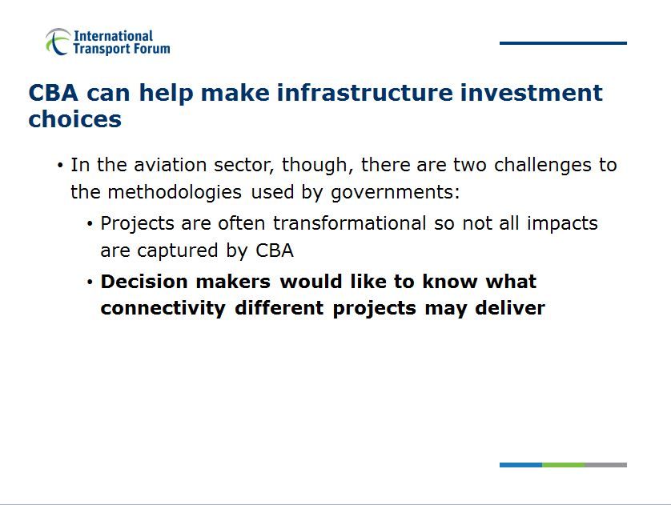

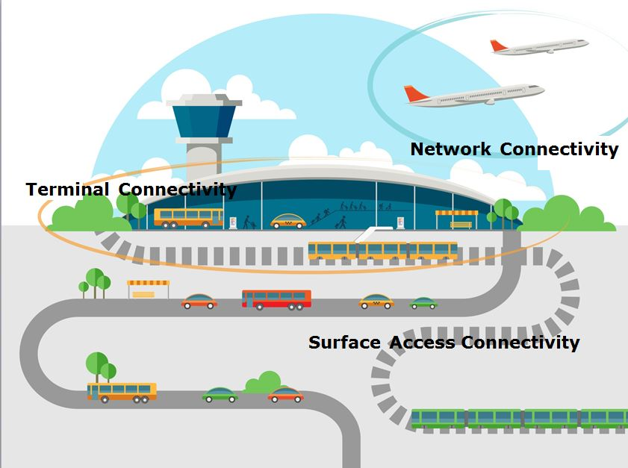
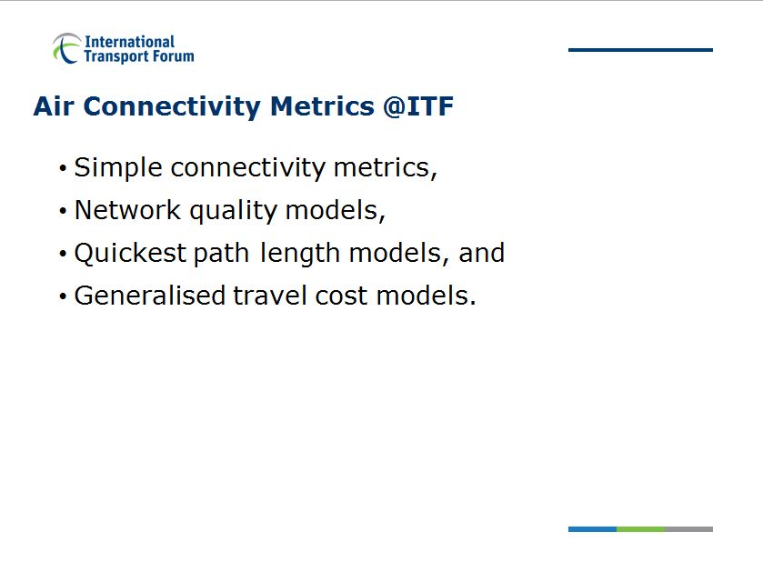
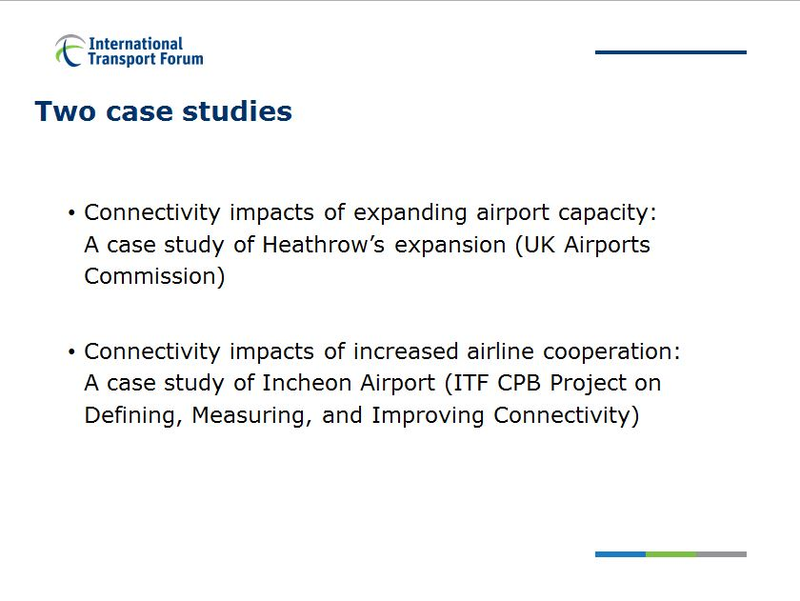
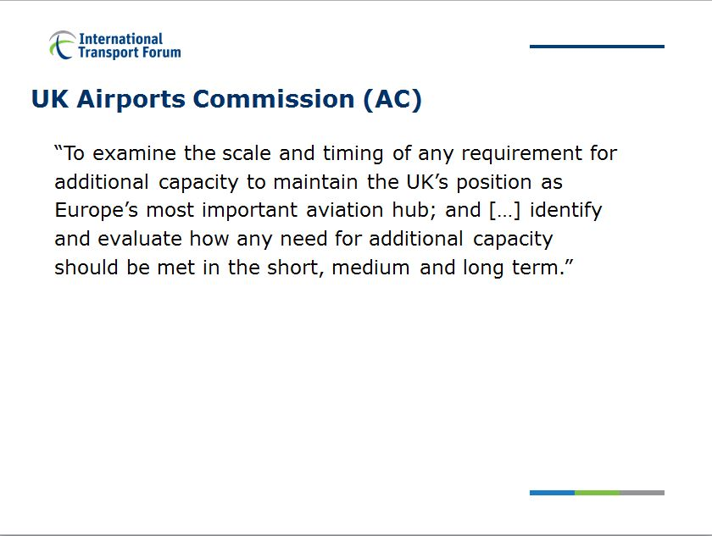
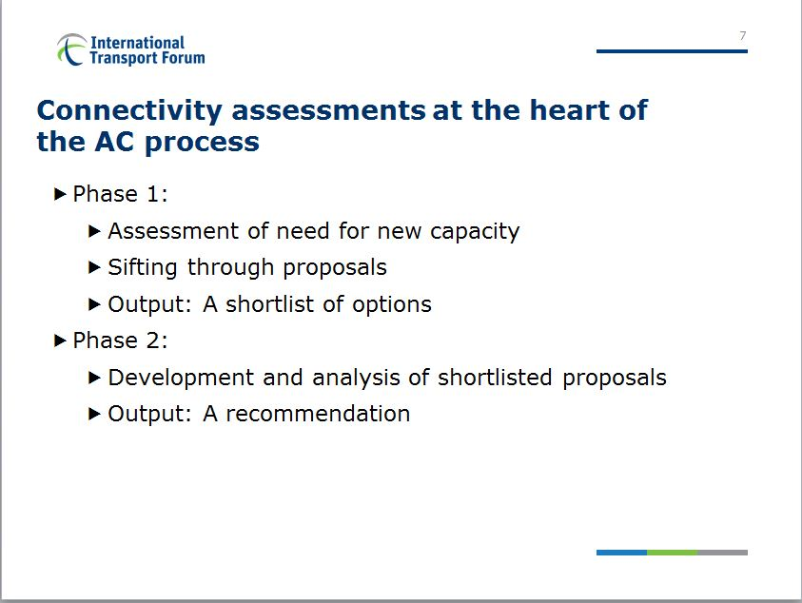
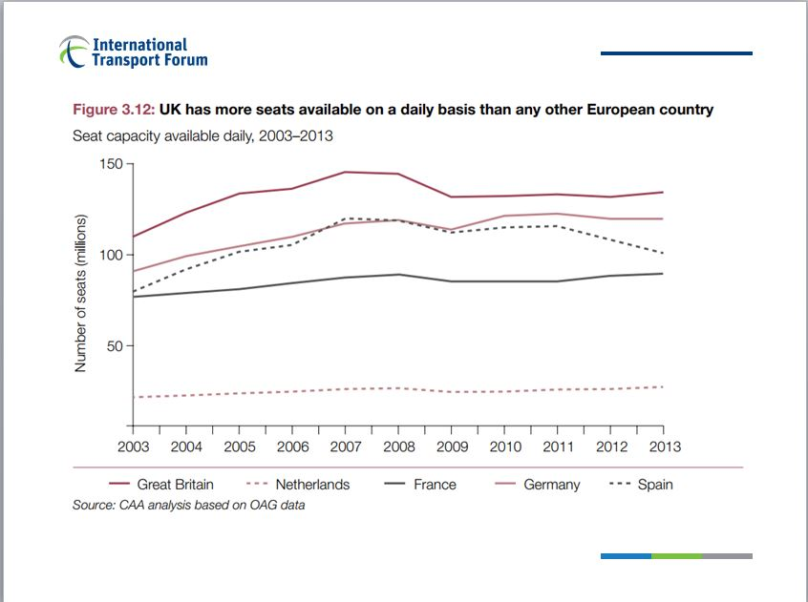
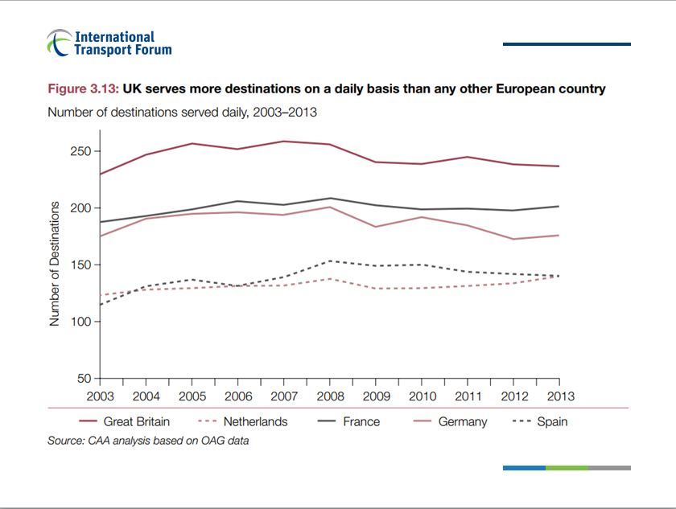
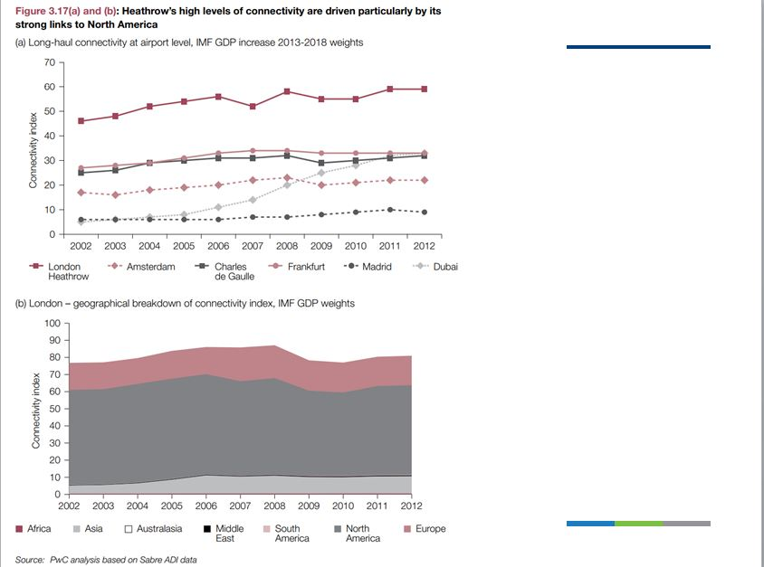
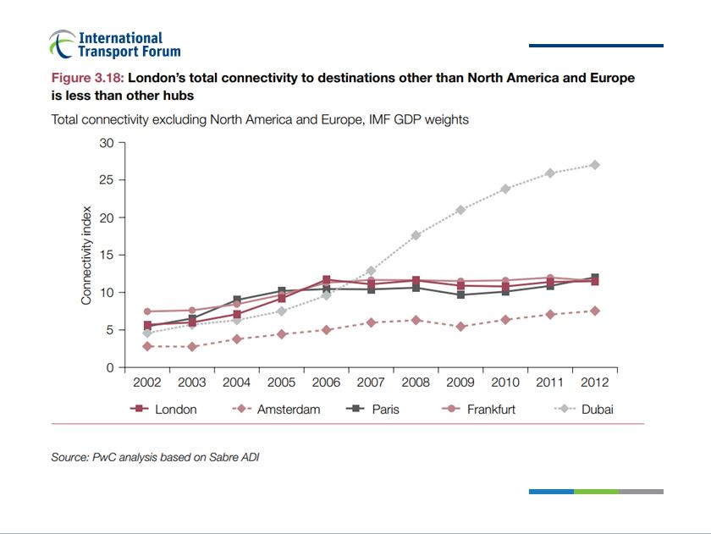
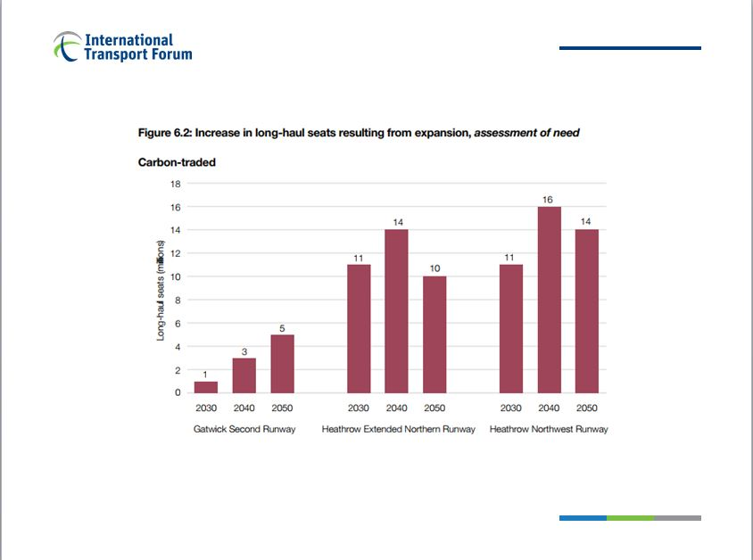
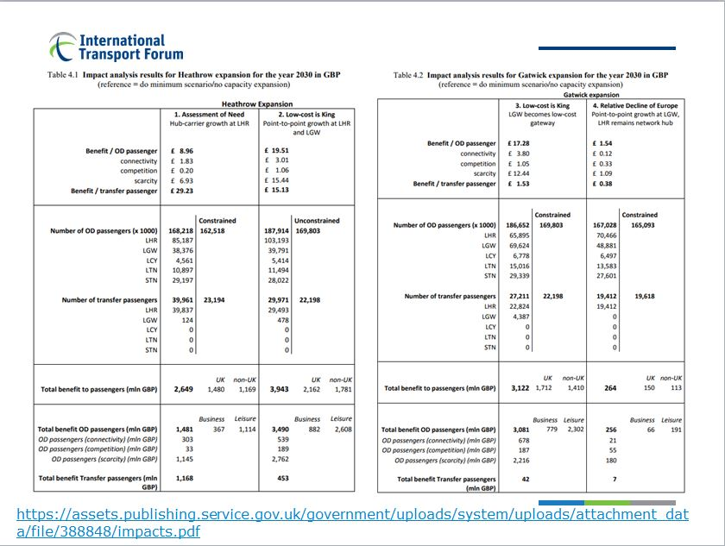
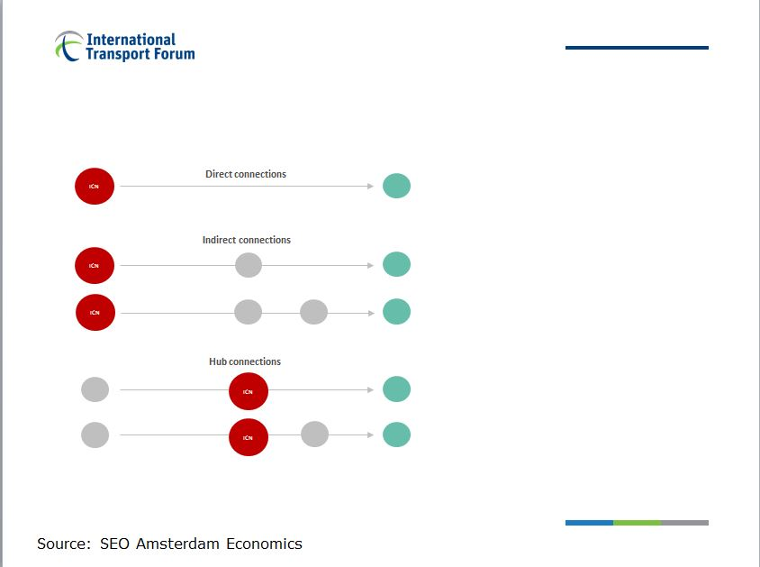
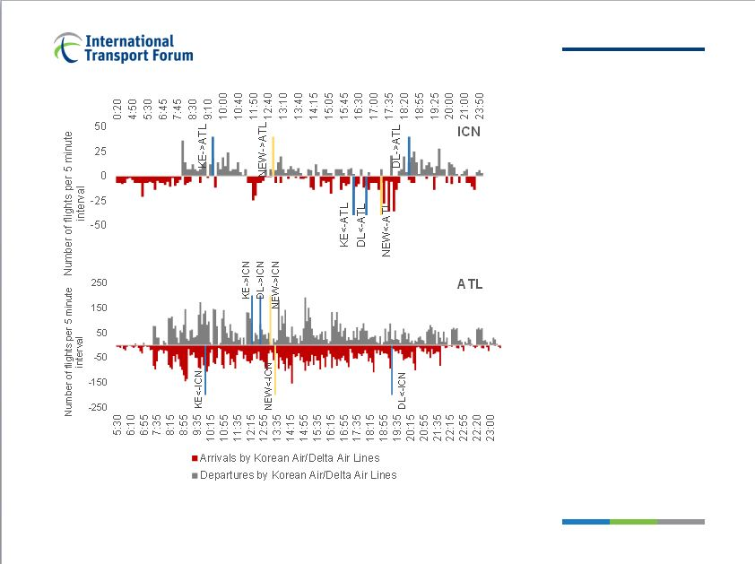
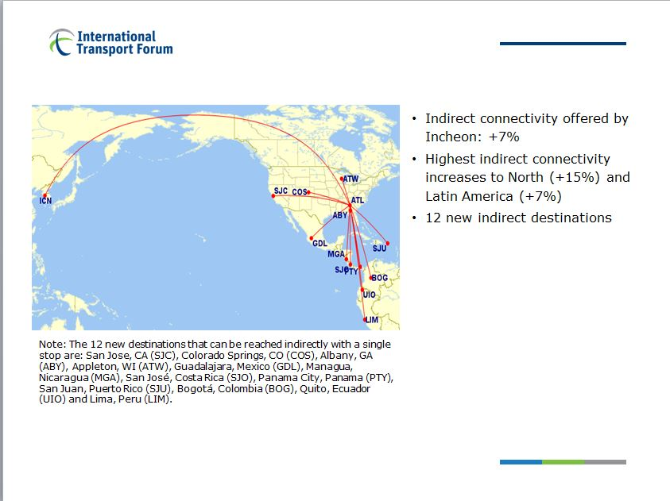
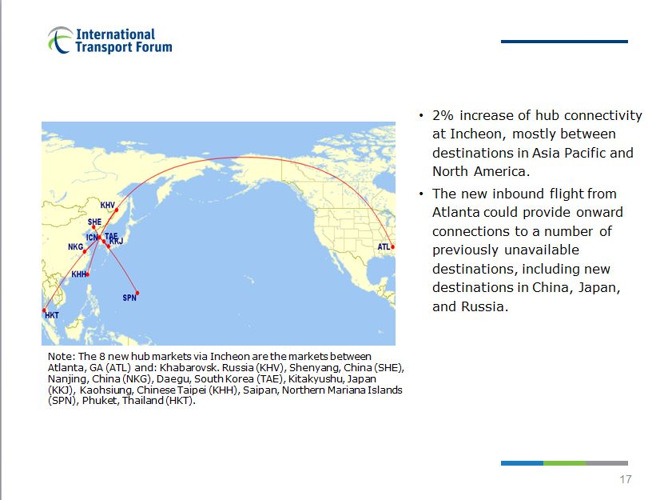
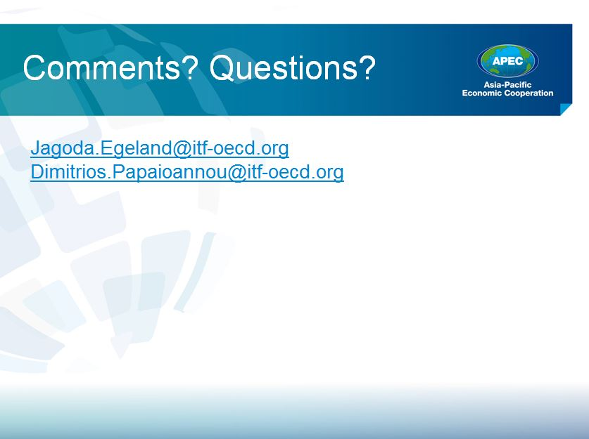
附錄三 國際航空運輸協會(IATA)- 美洲航空業成長趨勢及挑戰
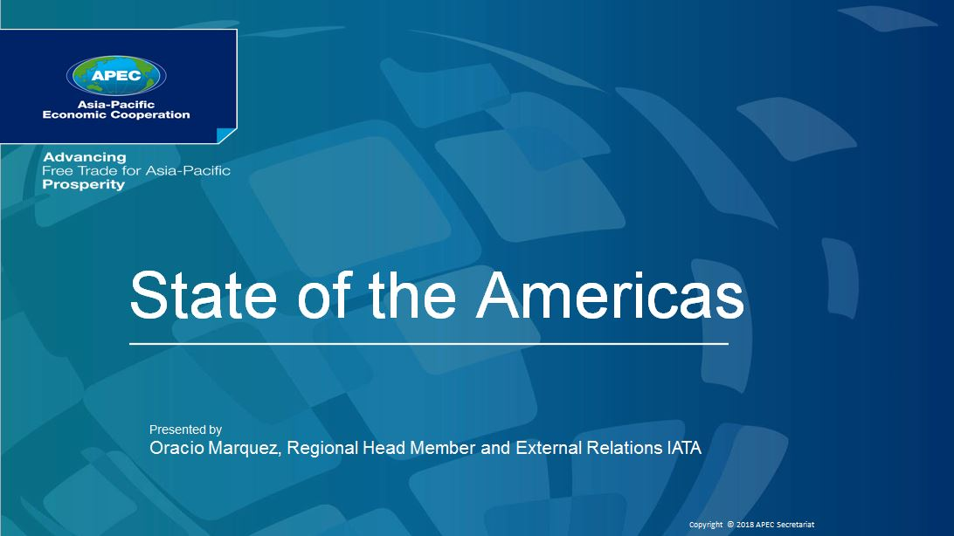
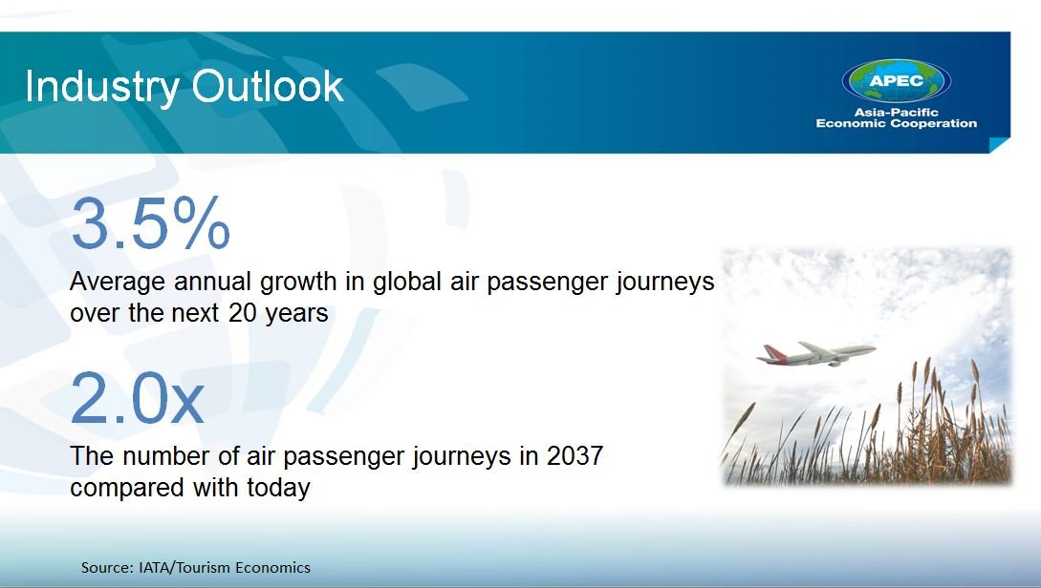
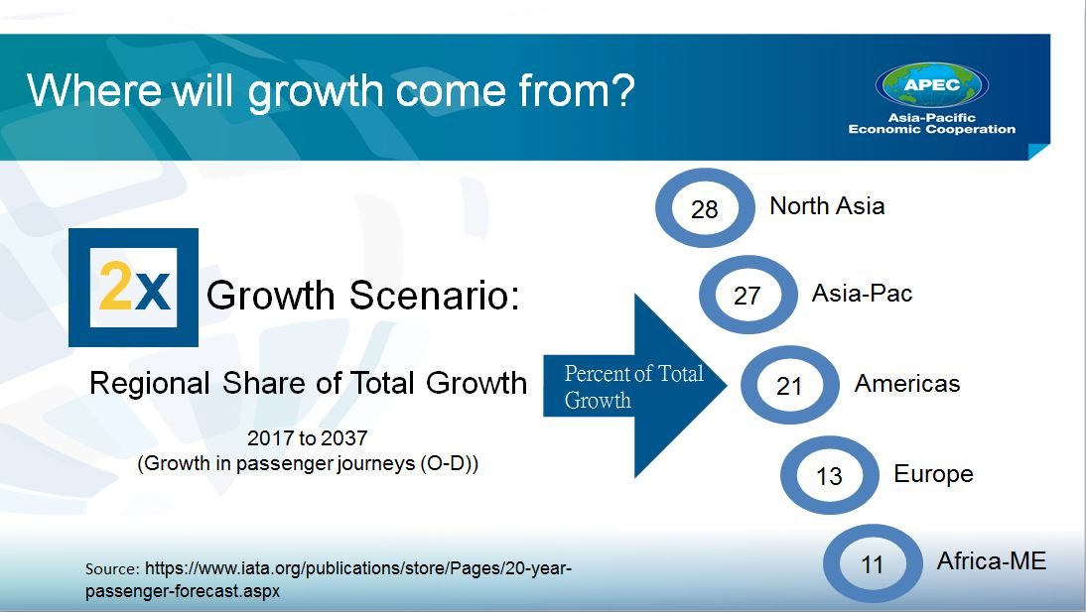
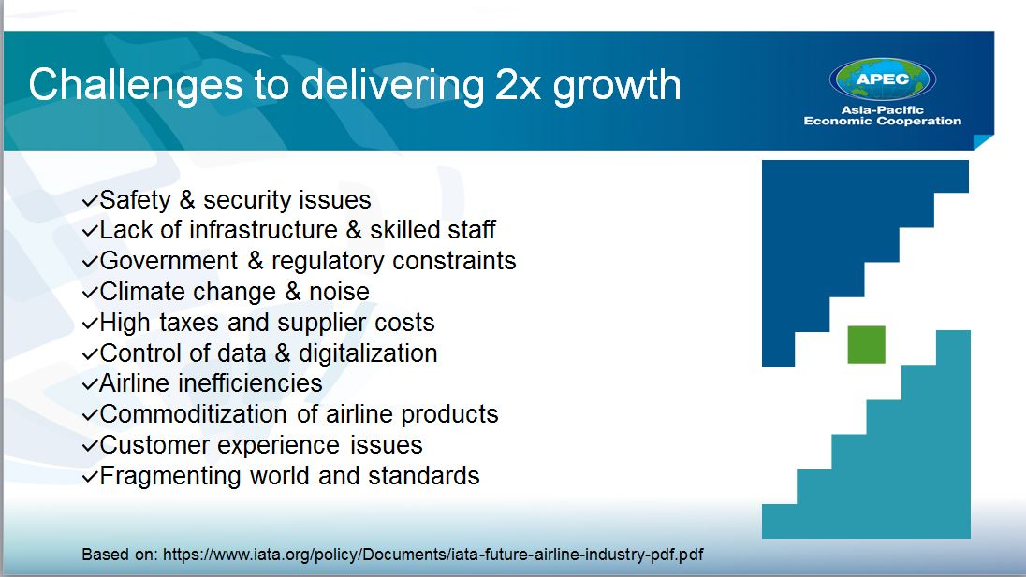
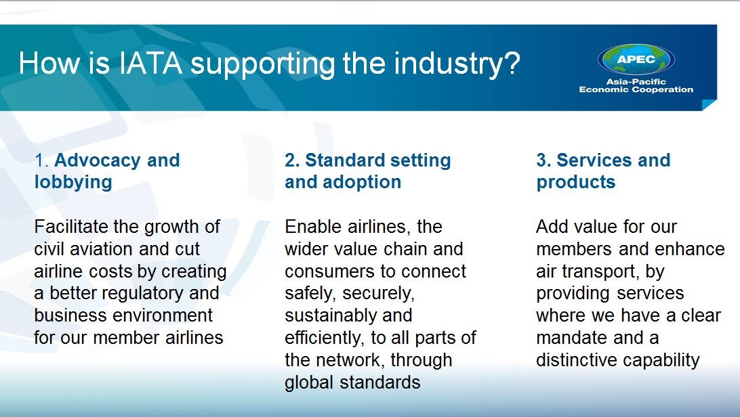
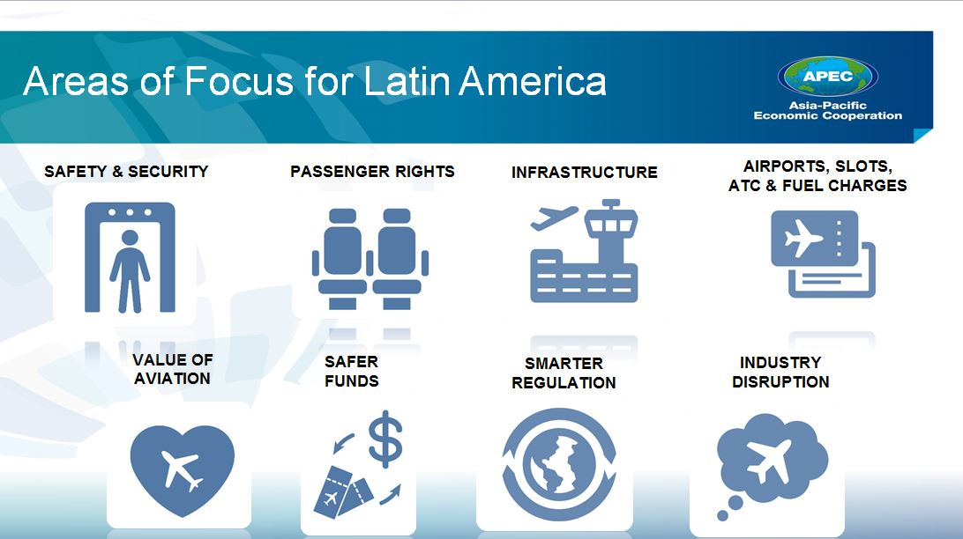
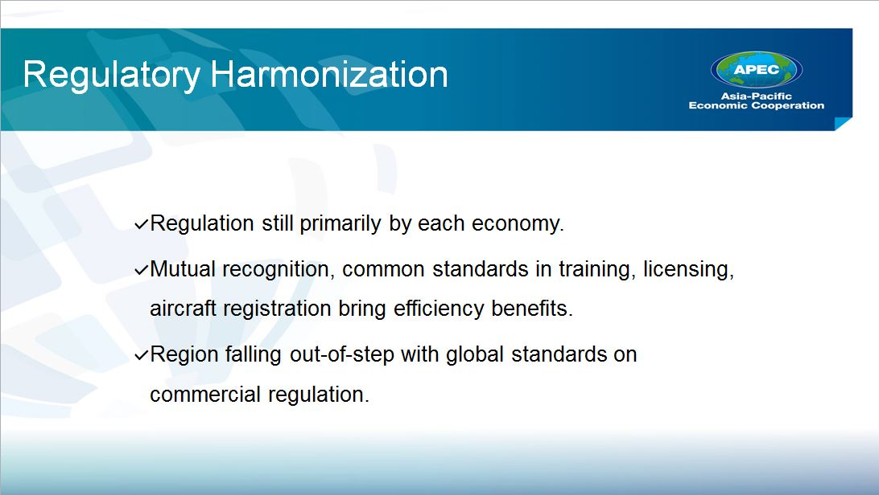
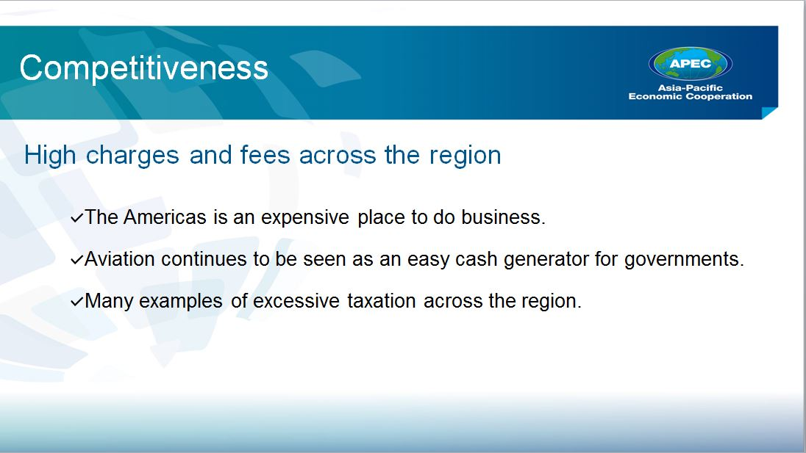
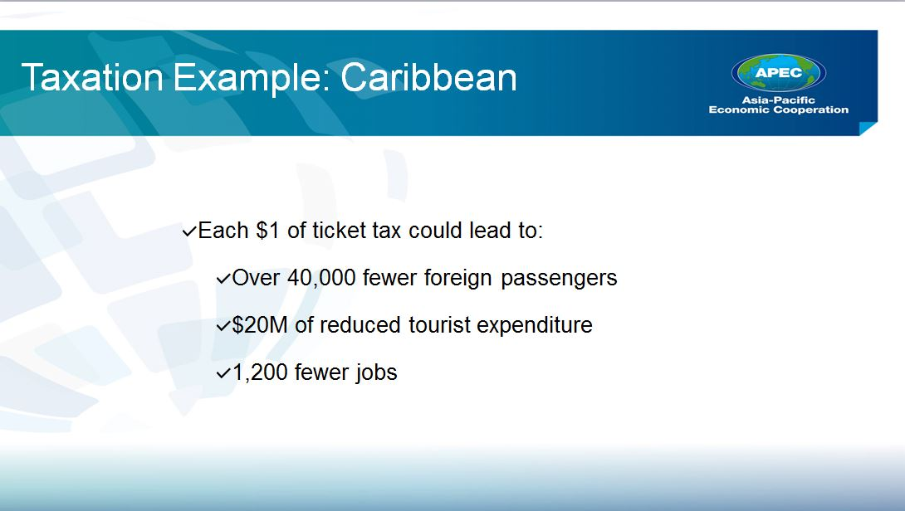
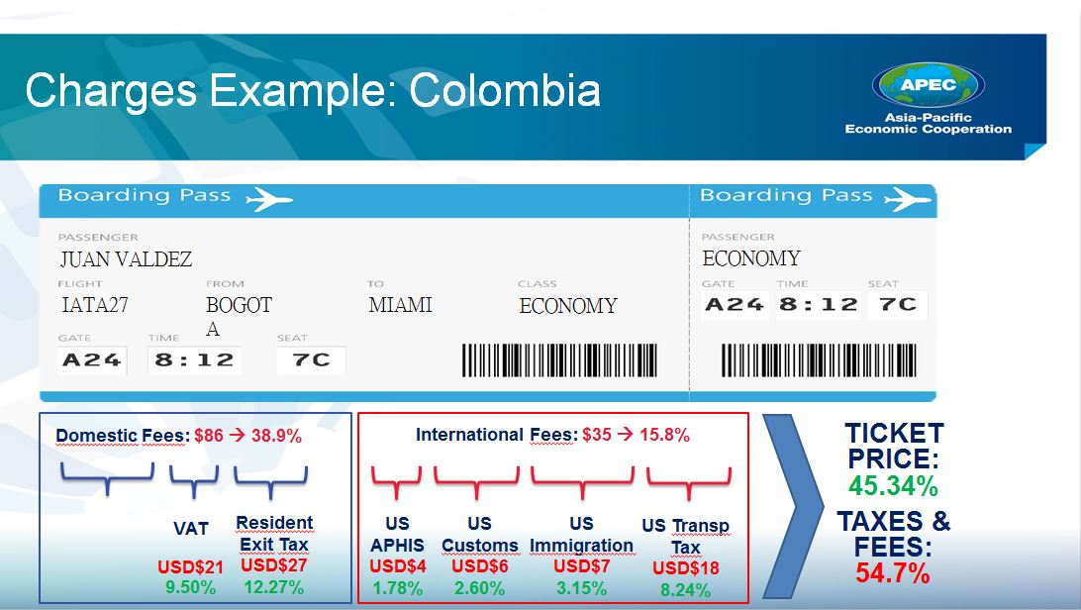
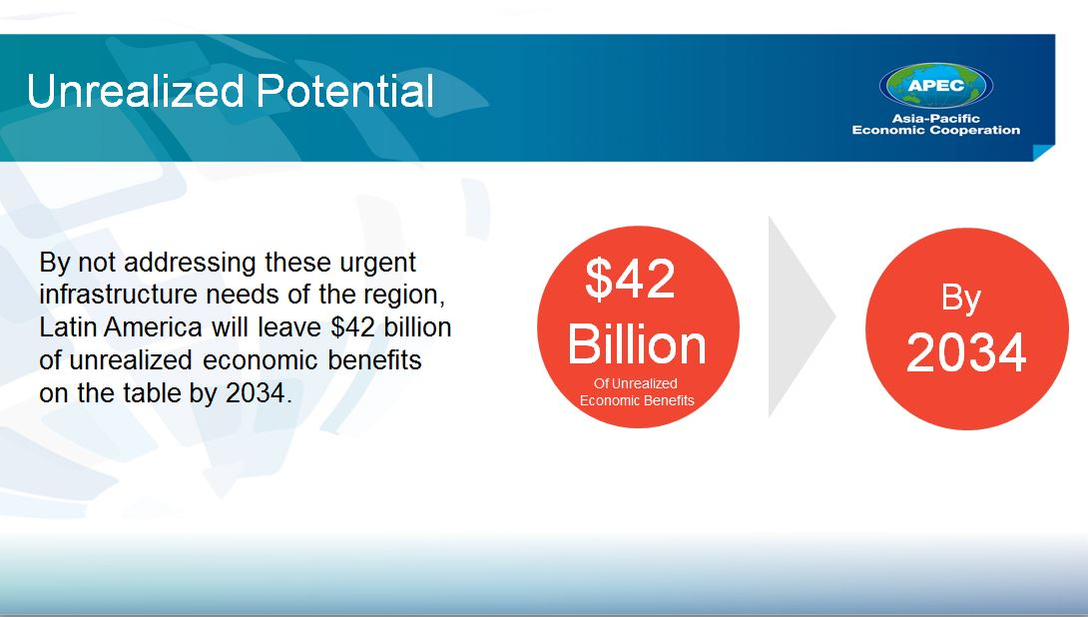
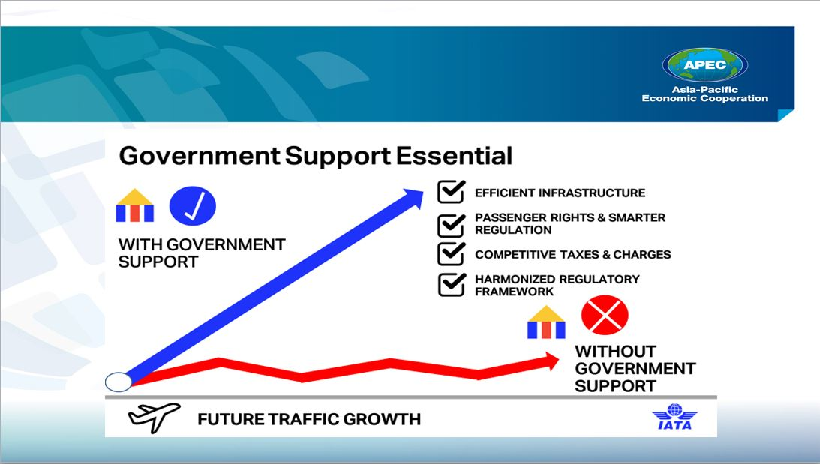
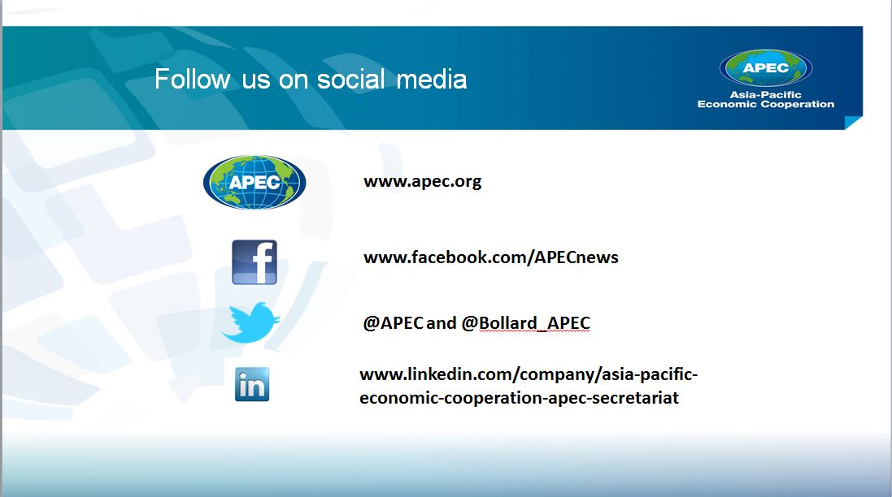

國際運輸論壇機構是OECD(經濟合作發展組織)系統內的政府間組織，唯一一個負責所有運輸方式的全球機構，提供運輸問題的幕僚建議，同時組織全球年度運輸部長峰會。

